

**LAPORAN**

**ALGORITMA PEMORGRAMAN**

**DISUSUN OLEH**

RIFAL FEBIYAN (2100018345)

SLOT SELASA 13.30 – KELAS G

**PROGRAM STUDI INFORMATIKA FAKULTAS TEKNOLOGI INDUSTRI**

**UNIVERSITAS AHMAD DAHLAN**

**TAHUN AJARAN 2021/2022**

**POSTEST PRAKTIKUM 2 KONDISIONAL**

1. Buat lah flowchart untuk menentukan tahun tersebut kabisat atau bukan.  
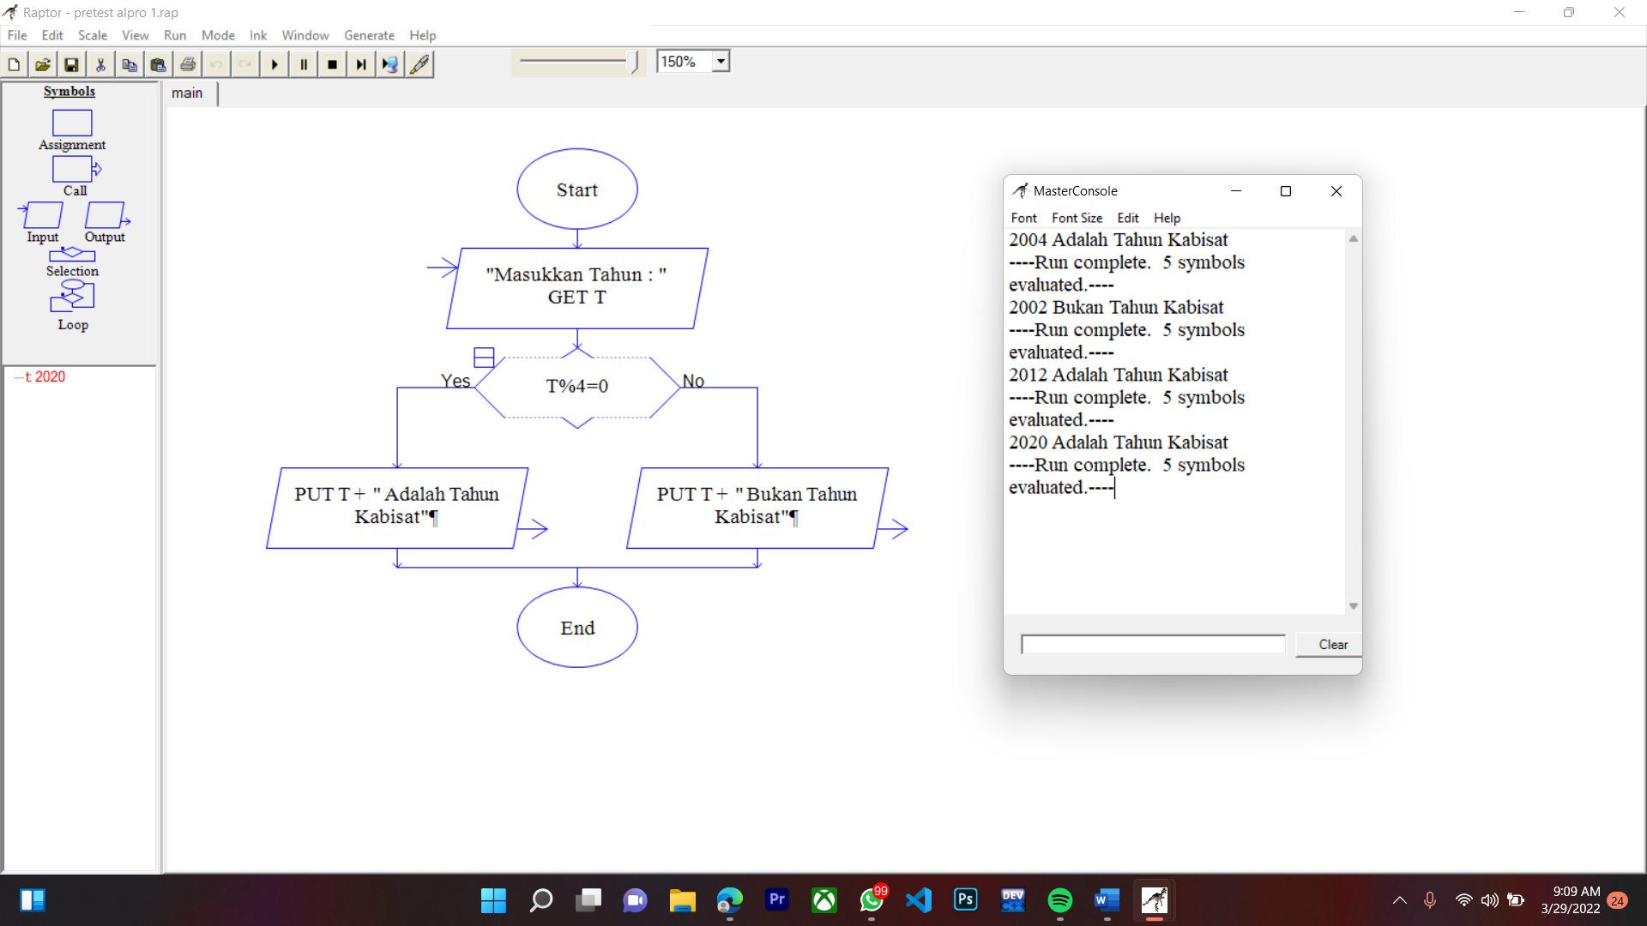

2. Seperti nomor 1, gunakan subprogam dalam flowchart untuk menentukan tahun tersebut kabisat atau bukan.

Dengan menambahkan **Subchart** :

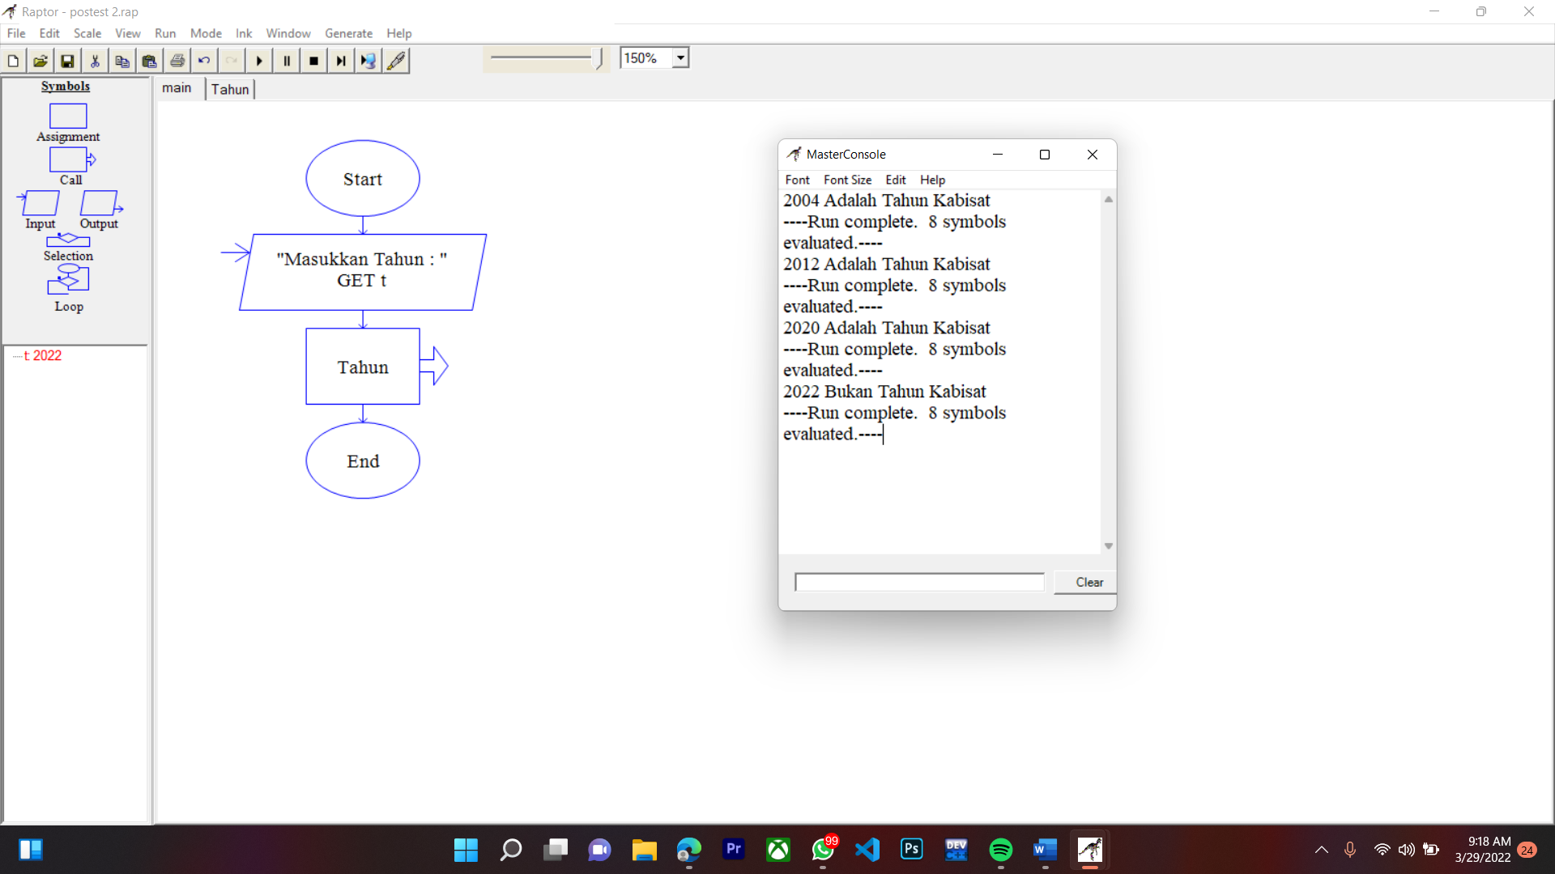

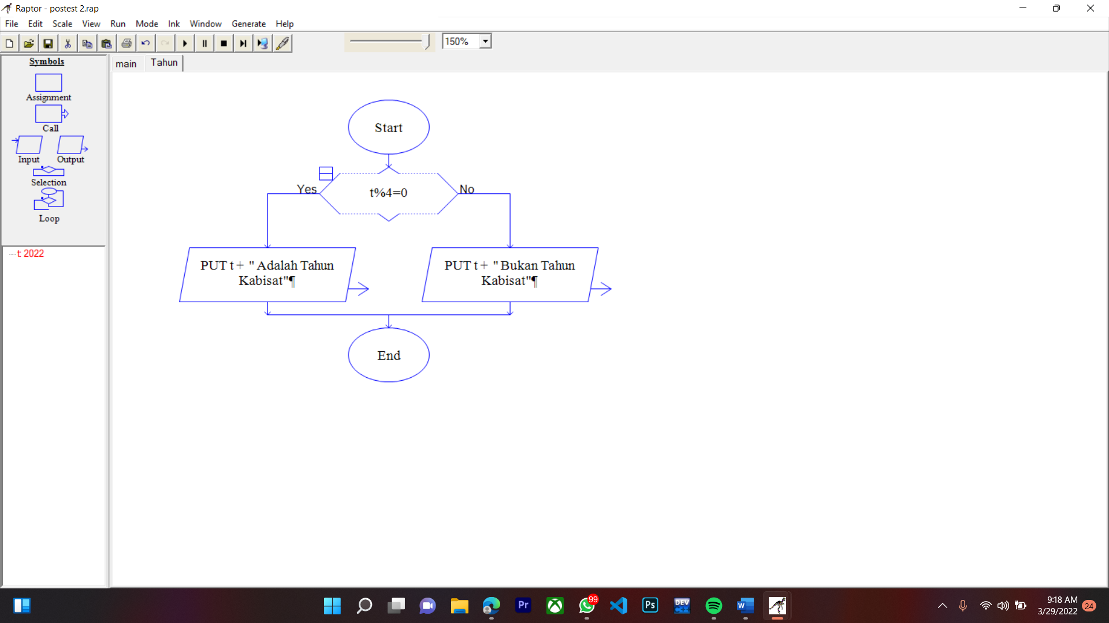

Dengan Menambahkan **Procedure**:  
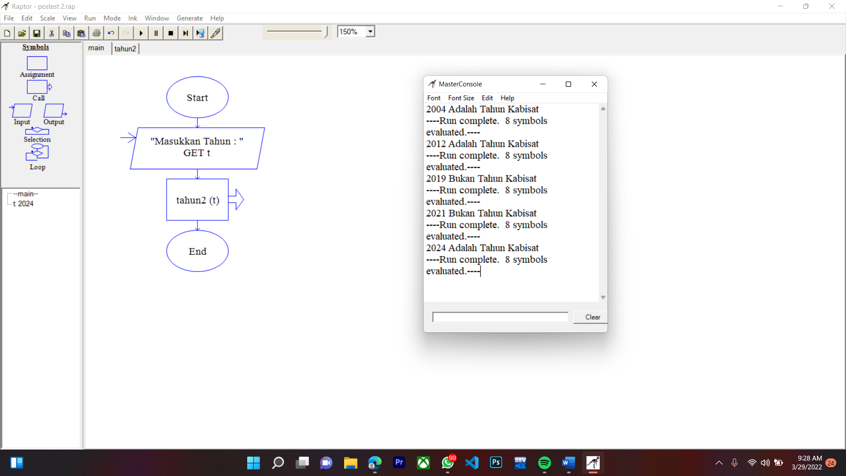

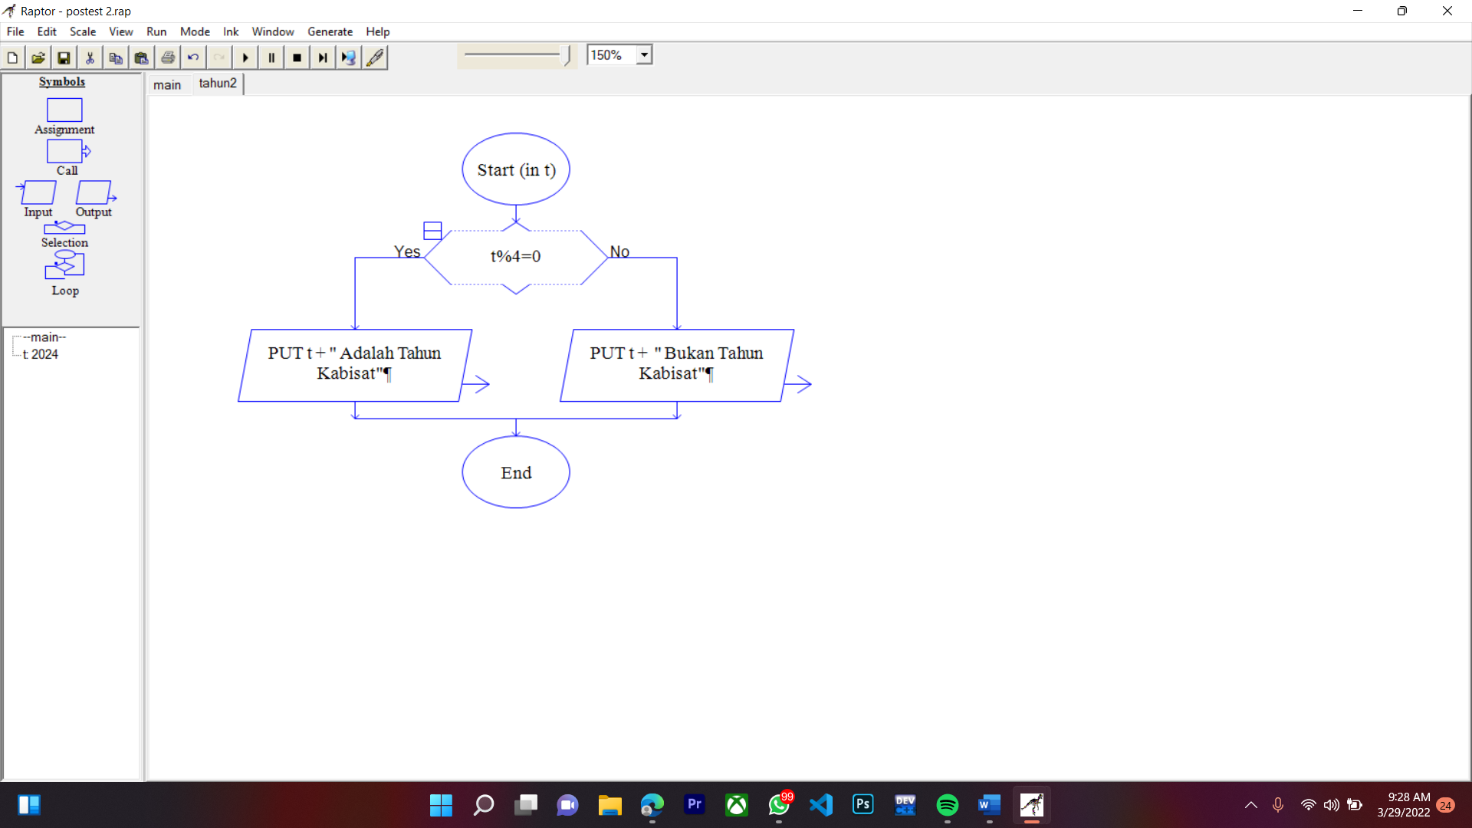

3. Konversikan hasil dari flowchart nomor 1 dan 2 menjadi progam C++.  
**Nomor 1:**

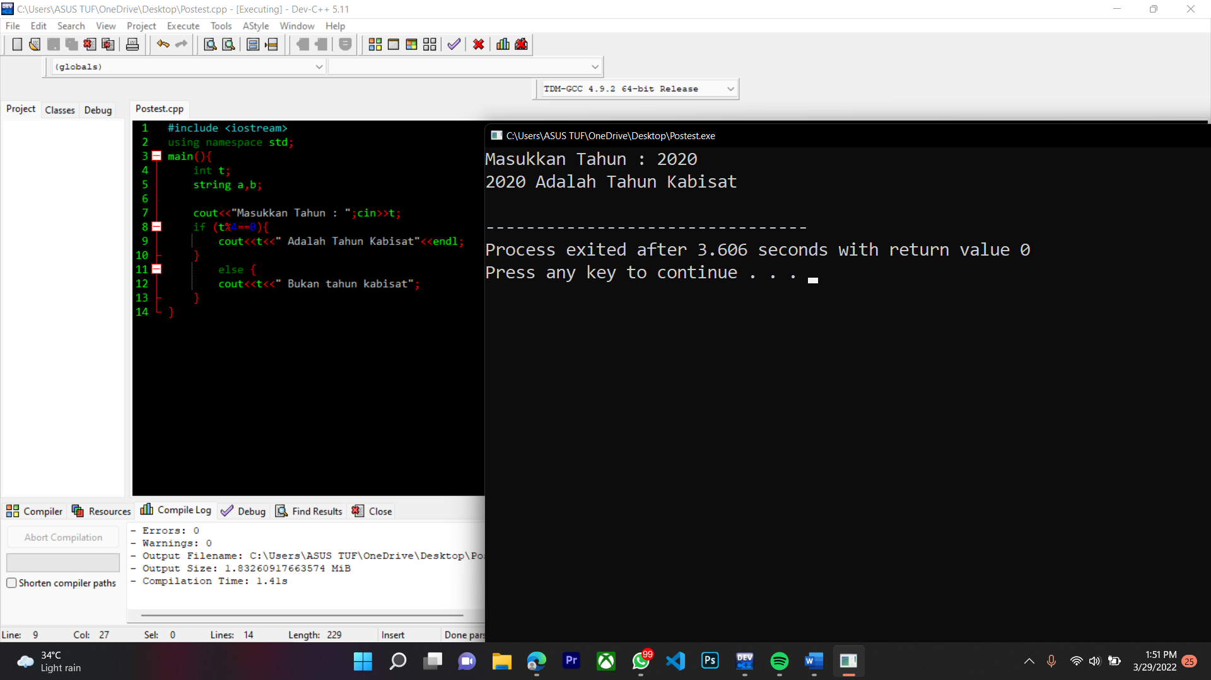

**Nomor 2 :**

Subprogram dengan menggunakan **Header:**  
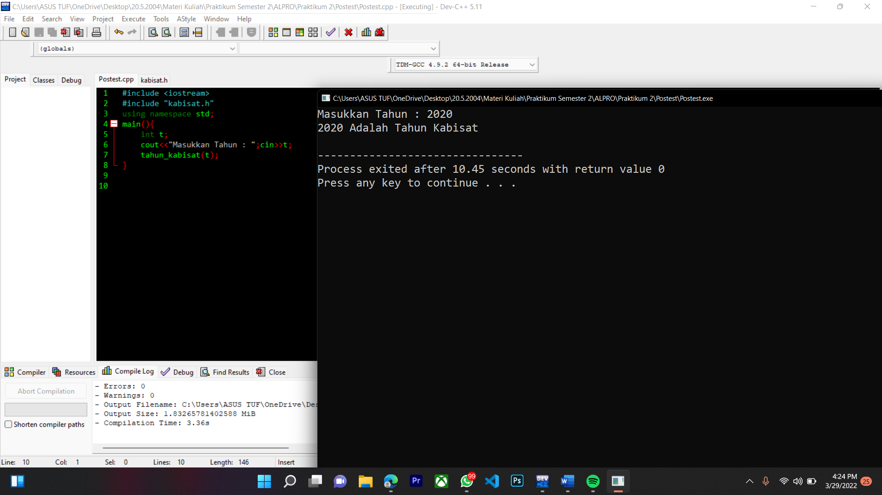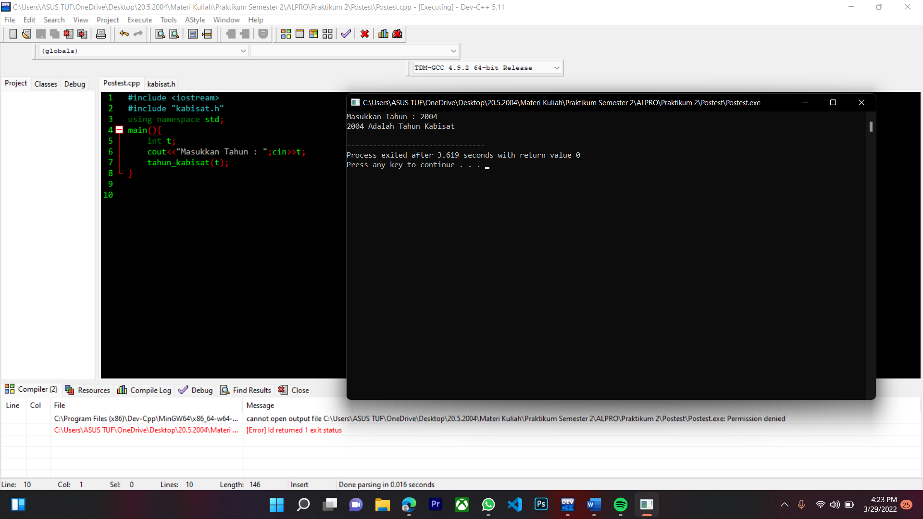

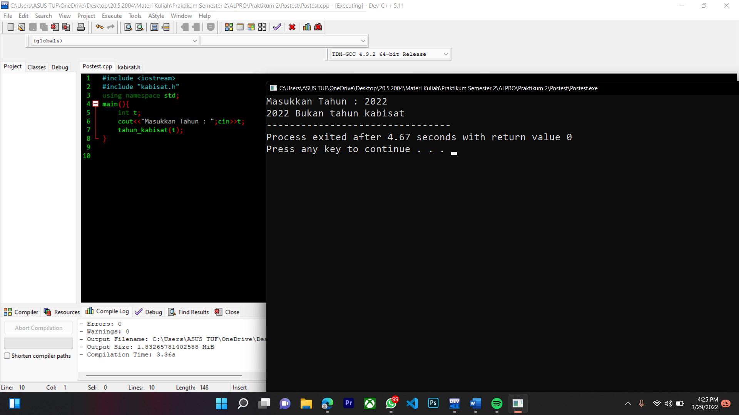 **Header-nya:**